APUNTES DE LOGICA y ARGUMENTACION

* Los argumentos son mas complejos en la vida cotidiana
* El numero de premisas y el orden de estas mismas pueden variar, hasta repetirse
* Se necesitan tácticas para el análisis de argumentos
* Se puede parafrasear un argumento, exponiendo sus preposiciones en un lenguaje claro y en orden lógico
* También se puede diagramar un argumento, mostrando su estructura por medio de relaciones espaciales en dos dimensiones
* PARAFRASEAR es enlistar cada premisa en un orden apropiado reformulando la conclusión, SIMPLIFICANDO EL LENGUAJE para obtener claridad
* El parafraseo puede ayudar a identificar lo que se supo de un argumento pero que no se anuncio
* El parafraseo permite distinguir y examinar las premisas e inferencias contenidas en una sola oración
* DIAGRAMAS: Al momento de representar un argumento es útil usar diagramas ( hacer un diagrama del mismo argumento lo hacemos ENUMERANDO PROPOSICIONES en orden en el que aparecen encerrándolos en círculos
* Si un argumento es simple no se requiere de ninguna técnica
* En la vida cotidiana los argumentos no son simples por eso representarlos en un diagrama es muy útil ya que representa visualmente la estructura de estos
* Las premisas apoyan directamente a la conclusión y otras veces lo hacen indirectamente, con un diagrama podemos diferenciar esto
* LA PREMISA es en si misma una razón para aceptar la conclusión y cada razón tiene algún peso en la ausencia de otra premisa
* Las premisas solo apoyan a la conclusión cuando se combinan y tienen relacion entre estas
* Los diagramas son útiles cuando la estructura de un argumento es realmente complicada
* Las premisas pueden tener cierto tipo de unión por ejemplo la conclusión 1 deriva de la premisa 2 y 3 y 4, pero las premisas 3 y 4 tienen un apoyo mutuo para que la 1 deriva de estas dos
* Cuando un argumento tiene una premisa que no se ENUNCIA de manera EXPLICITA el PARAFRASEO permite formular la premisa táctica y así poder agregarla a la lista
* ARGUMENTOS ENTRELAZADOS: si un pasaje contiene dos o mas argumentos y un numero de proposiciones cuyas relaciones no son obvias, un diagrama resulta muy útil para explicar estos argumentos
* Por ejemplo cuando de un pasaje salen dos conclusiones pero estas dos conclusiones derivan de las dos premisas al mismo tiempo
* Dos conclusiones y por lo tanto dos argumentos pueden llegar a tener una sola premisa enunciada
* Cuando existen dos o mas premisas en un argumento o dos o mas argumentos en un pasaje es necesario establecer el orden de las premisas y de las conclusiones
* POR EJEMPLO: 1. La mayor variación mitocondrial se da en el pueblo africano, los científicos concluyeron que 2 los africanos tienen la historia evolutiva mas larga indicando 3 el probable origen africano de los humanos modernos
* Este ejemplo se lo trazaría así 1 ------------ 2----------------3 en donde este parafraseo nos muestra de mejor manera los dos argumentos compactados en el

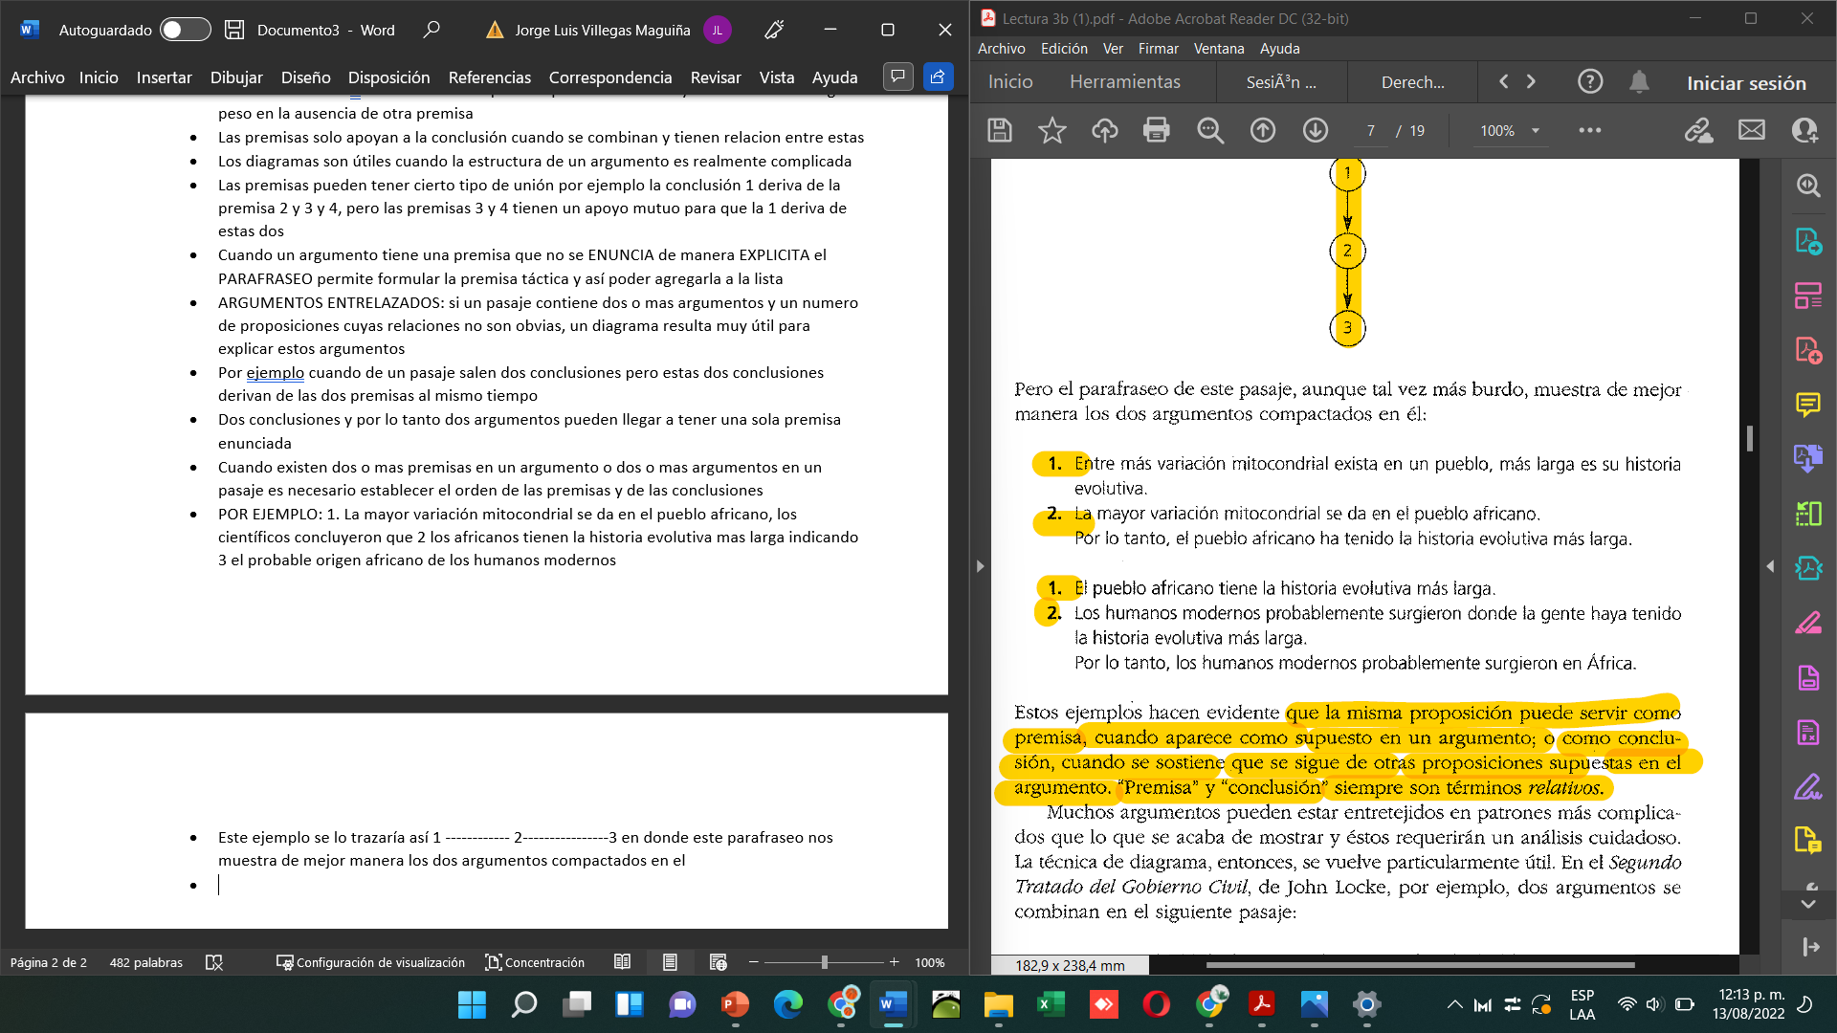

* Estos ejemplos nos muestran claramente que la misma proposición puede servir como premisa cuando aparece como supuesto en un argumento o como conclusión, cuando se sostiene que se sigue de otras preposiciones supuestas en el argumento PREMISA Y CONCLUCION SIEMPRE SON TERMINOS RELATIVOS
* De la misma manera ahí argumentos en donde una premisa da lugar a una conclusión y la otra premisa da lugar a otra conclusión, obteniendo dos premisas y dos conclusiones en un mismo argumento
* RECONOCIMIENTO DE ARGUMENTOS
* INDICADORES DE CONCLUCIONES : PALABRAS O FRASES QUE REGULARMENTE INDRODUCE LA CONCLUCION DE UN ARGUMENTO

* Interfaz de usuario gráfica, Texto

  Descripción generada automáticamenteINDICDADORES DE PREMISAS: PALABRAS CLAVES QUE INTRODUCEN A UNA PREMISA EN UN ARGUMENTO
* Los pasajes que contienen argumentos a menudo contiene material adicional que no sirve como premisa ni como conclusión llamados NO INDICADORES (a veces hay palabras claves que sirven o como no indicadores o como indicadores de premisa o conclusión )
* PREMISAS EN FORMA NO DECLARATIVA: esto puede pasar cuando la pregunta es retórica, esto es una pregunta que puede realmente sugerir o asumir una premisa cuando el autor cree que la respuesta a la misma es obvia o ineludible
* PREGUNTA RETORICA: pregunta cuya respuesta se asume que es obvia
* Sin embargo, utilizar estas preguntas es de manera arriesgado, si la respuesta se asume como obvia o ineludible o no lo es realmente, el argumento es defectuoso
* Los argumentos que dependen de preguntas retoricas son sospechosos puesto que la pregunta no es verdadera ni falsa
* A veces los argumentos concluyen con un imperativo, se exponen las razones para llevar acabo un acto y entonces se nos instruye actuar de esa manera
* SABIDURIA ANTE TODO ¡ADQUIERE SABIDURIA! , Siendo estrictos una orden al igual que una pregunta y por lo tanto no puede ser la conclusión de un argumento
* Las reformulaciones de este tipo pueden aclarar las funciones de las preposiciones que constituyen un argumento
* ORDEN enunciado imperativo
* PROPOSICIONES NO ENUNCIADAS: estos argumentos se vuelven aun mas complicados cuando una o mas proposiciones que los constituyen no se enuncias, pero se asume que se entienden
* POR EJEMPLO (EL NO ACEPTARIA LA CORONA, POR LO TANTO, SEGURAMENTE NO ERA AMBICIOSO) Esta premisa es plausible, los argumentos del discurso cotidiano con frecuencia cuentan con alguna proposición que no se enuncia, tales argumentos son llamados ENTINEMAS
* ENTINEMA argumento que contiene una proposición no enunciada
* La efectiva de un entimema puede depender de que el oyente sepa que alguna proposición es falsa, para enfatizar la falsedad de alguna otra proposición.
* Un hablante puede construir un argumento en el que la primera premisa es una proposición hipotética cuyo objetivo es el antecedente es componente SI y el consecuente ( el componente “entonces”) es una proposición que todos saben que es falsa, la falsedad no enunciaba de este segundo componente es la segunda premisa del entimema, esta falsedad no enunciada del primer componente es la conclusión del argumento
* Por ejemplo (si la esclavitud no esta mal, nada esta mal) por su puesto es enteramente falso decir que nada esta mal, de lo cual se sigue que es igualmente falso decir que la esclavitud no esta mal